|  |  |  |
| --- | --- | --- |
| Лабораторная работа №8  Сетевые команды и утилиты | Ф.И.О. | Сидский Н. А. |
| Группа | ИВТ-261 |
| Преподаватель | Качанов Ю. А. |
| Дата сдачи | 07.04.2024 |

1. Использование Ping: Задача: Проверить доступность Google.com, используя команду ping. 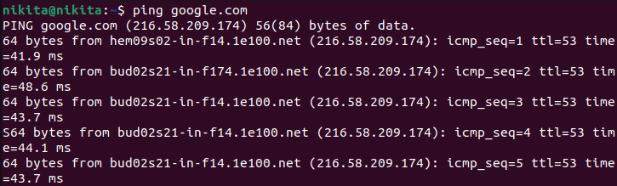

2. Использование Traceroute: Задача: Определить маршрут к серверу yandex.ru. 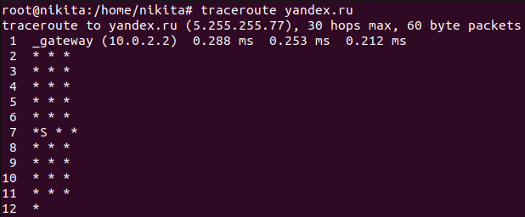

3. Использование команды ip/ifconfig: Задача: Просмотреть конфигурацию сетевых интерфейсов на вашем компьютере. 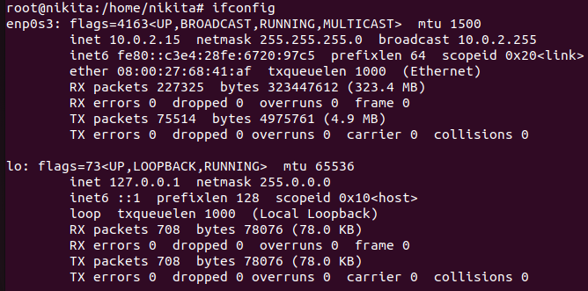

4. Использование Netstat: Задача: Отобразить все активные соединения. 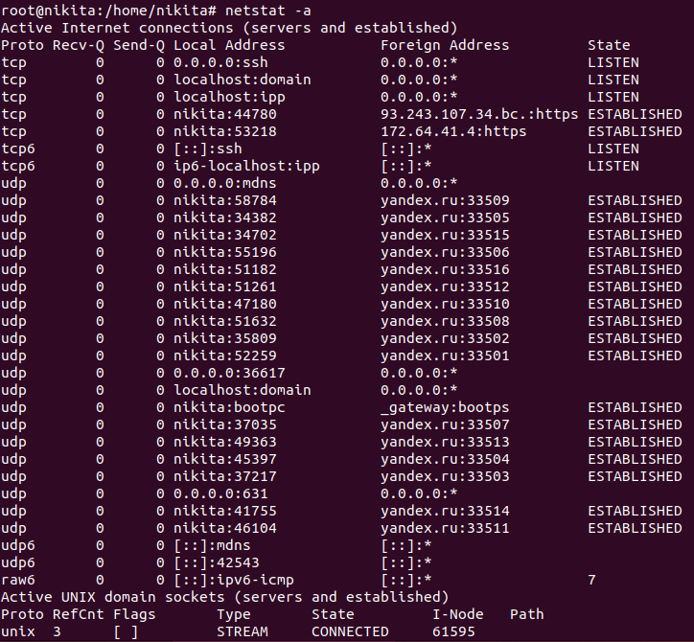

5. Использование команды ss: Задача: Показать все установленные соединения. 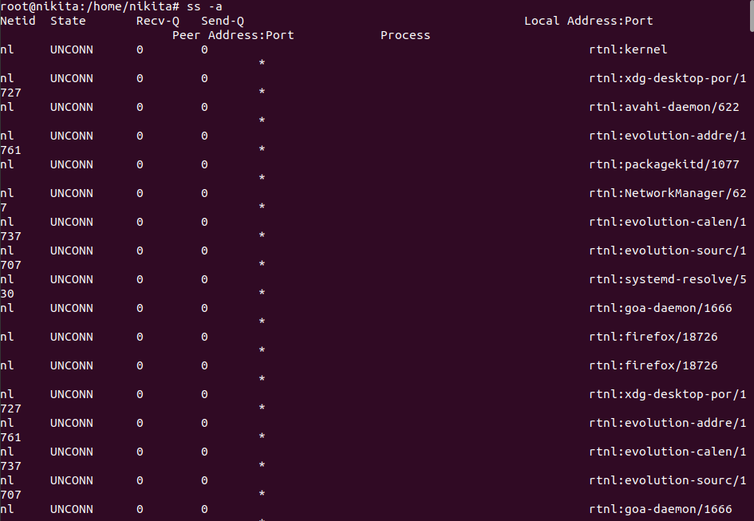

6. Использование Dig: Задача: Получить записи A для домена example.com.

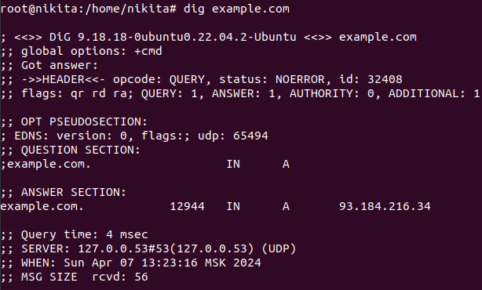

7. Использование Wget: Задача: Скачать главную страницу сайта example.com. 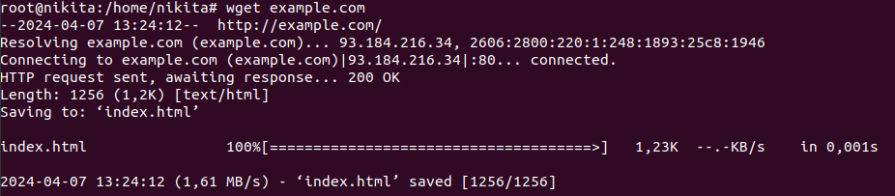

8. Использование Curl: Задача: Отправить GET-запрос на сайт httpbin.org/get. 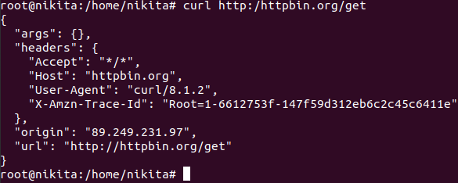

9. Использование Nmap: Задача: Сканировать открытые порты на IP-адресе 192.168.1.1. 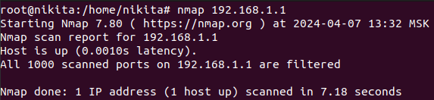

10. Использование Tcpdump: Задача: Захватить первые 10 пакетов, идущих на порт 80.

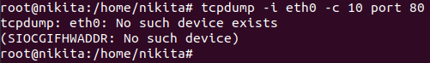

11.Использование Traceroute для анализа маршрутов: Задача: Определить количество прыжков (хопов) до сайта bbc.com. 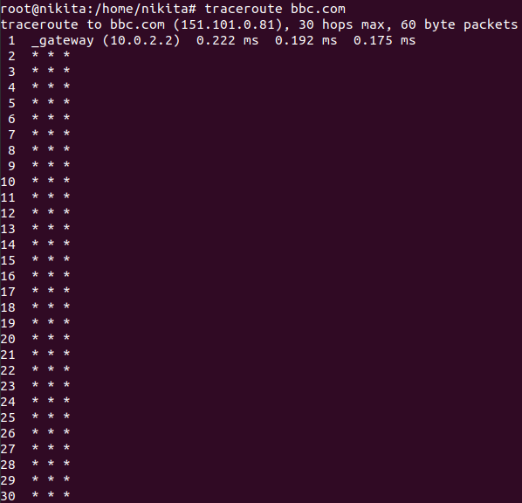

12. Сравнение Traceroute и Tracepath: Задача: Сравнить вывод команд traceroute и tracepath до адреса example.com. Обратите внимание на различия в выводе. 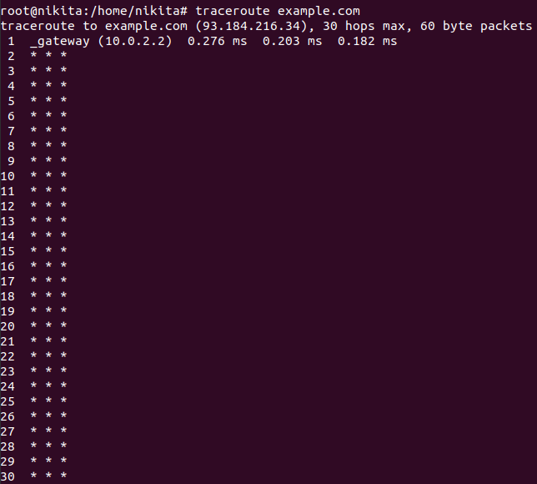 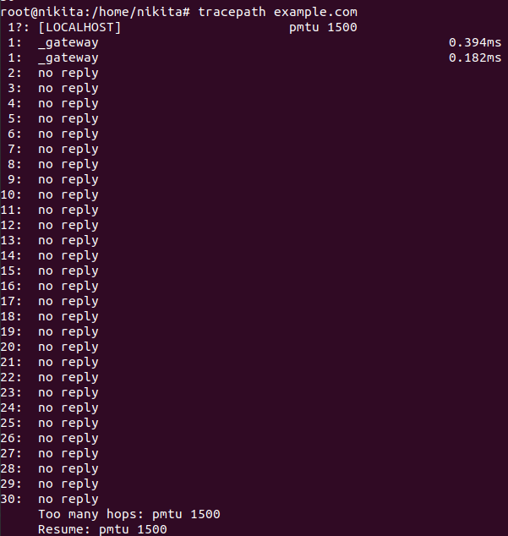

13. Использование Dig для получения информации о DNS: Задача: Получить SOA запись для домена google.com. 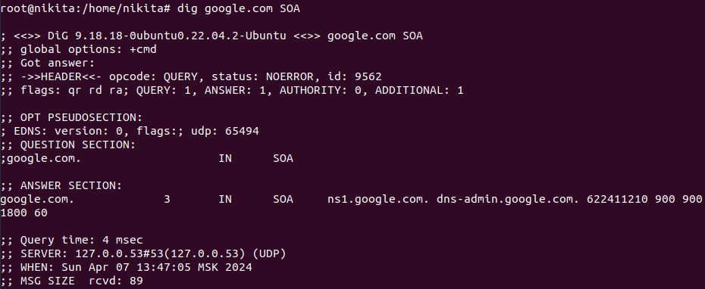

14. Поиск всех DNS записей с использованием Dig: Задача: Получить все DNS записи для домена yandex.ru. 